Nom et prénom :
Classe :

Savoir-écouter

- Quel est le titre de l’histoire ?

- Colorie le chaperon en rouge ?
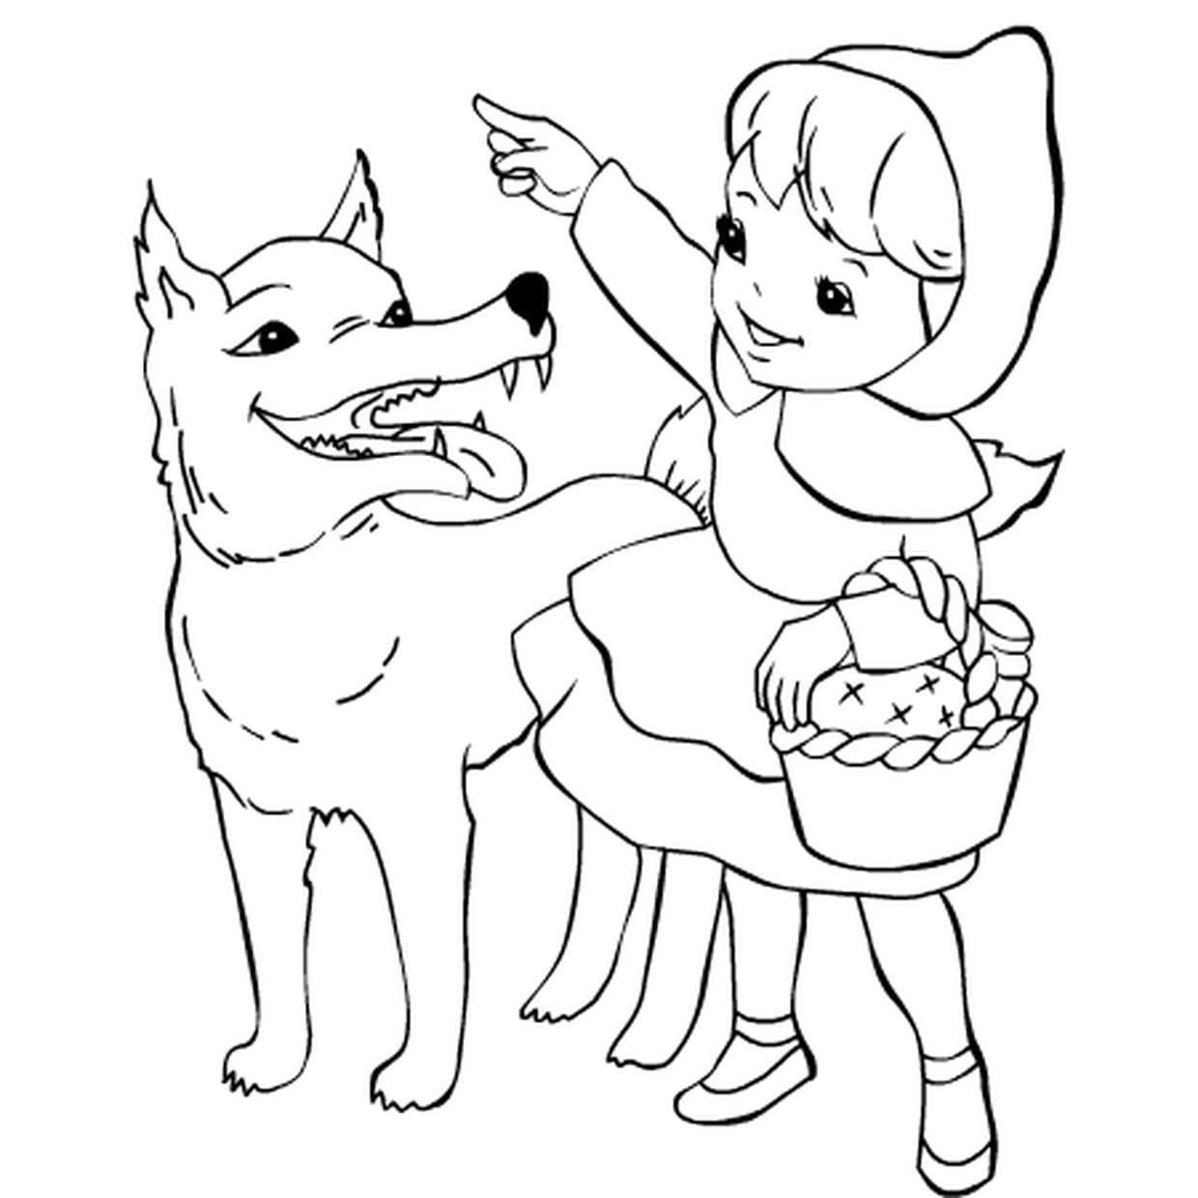

- Qu’est-ce que la maman a préparé pour apporter à la grand-mère ?

- La mère-grand est :
- Pauvre
- Malade
- Fatiguée

- Où se déroule l’histoire ?

- Qui veut manger le Petit chaperon rouge ?

- Pourquoi il ne la mange pas ?

- Quel chemin empreinte le loup ?

- Quel chemin empreinte le Petit chaperon rouge ?

- Que fait-elle sur le chemin ? (Plusieurs réponses)
- Faire des bouquets de petites fleurs
- Marcher sans s’arrêter
- Cueillir des noisettes
- Manger des cerises
- Courir après les papillons

- Lorsque le loup arrive chez la grand-mère, pour qui se fait-il passer ?

- Le loup dévore la Mère-Grand.
- Vrai
- Faux

- Pourquoi la Mère-grand (le loup) a de grands bras ?
- Pour mieux l’attraper
- Pour mieux l’embrasser

- La Mère-grand (le loup) a de grandes jambes pour mieux courir.
- Vrai
- Faux

- La Mère-grand (le loup) a de grandes oreilles pour mieux entendre la musique.
- Vrai
- Faux

- Pourquoi la Mère-grand (le loup) a de grands yeux ?

- Trouve une autre fin à l’histoire ?

